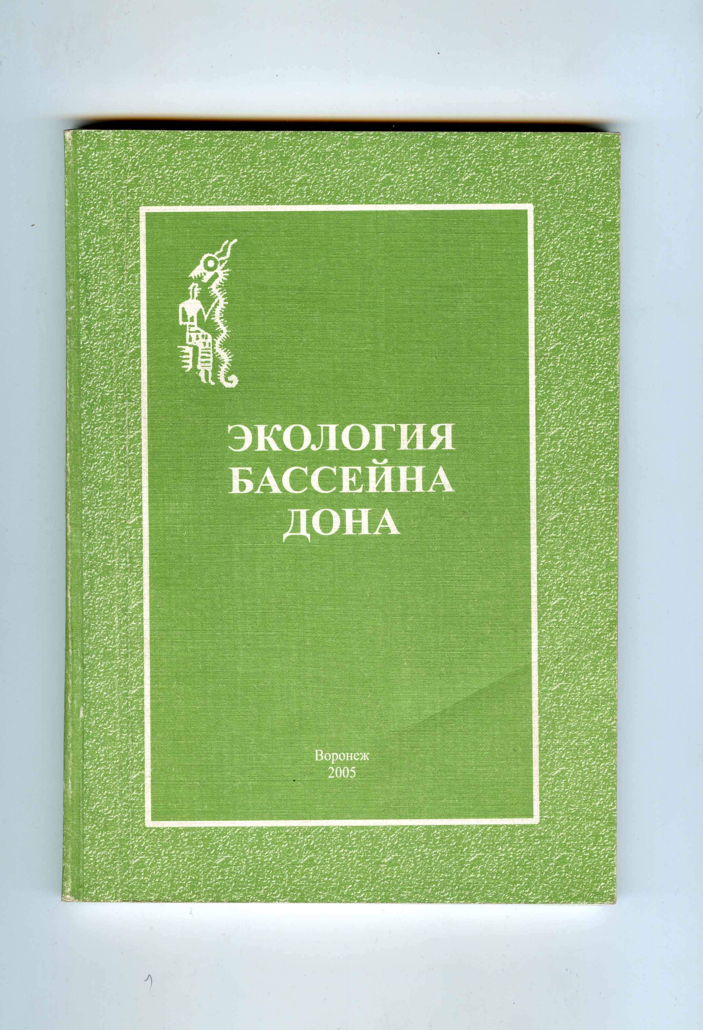

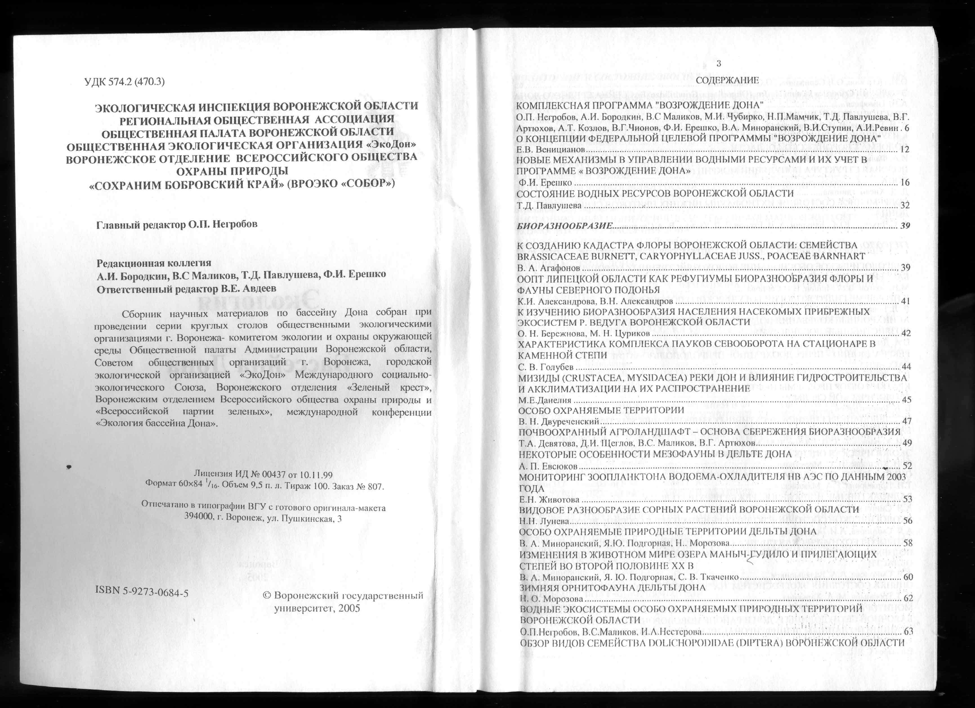

Ерешко Ф.И. Новые механизмы в управлении водными ресурсами и их учёт в Программе «ВОЗРОЖДЕНИЕ ДОНА». // Сборник трудов «Экология бассейна Дона», Воронежский государственный университет, 2005. С.16-32.
